МАОУ «СОШ №8»

Творческий проект
по кулинарии
Выполнила:
Ученица 5 А класса
Костюшина Елизавета

Кашино
2014 год
Содержание:
Общие сведения о питании
Значение витаминов в питании
Овощи в питании
Первичная обработка овощей (зачистка, нарезка)
Приготовление блюд из свежих овощей (салатов)
Приготовление блюд из вареных овощей (салатов, супов, гарниров)
Яйца в питании
Варка яиц
Приготовление блюд из яиц
Бутерброды, их виды
Горячие напитки. Приготовление чая, кофе, какао.
Сервировка стола к завтраку
Культура поведения за столом

Общие сведения о питании

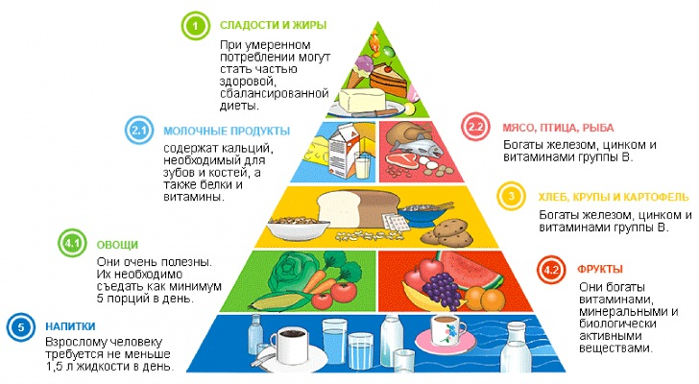
Питание - процесс усвоения организмом питательных веществ, необходимых для поддержания жизни. здоровья и работоспособности.
При правильном, рациональном питании человек меньше подвергается различным заболеваниям и легче с ними справляется. Рациональное питание имеет также профилактическое значение Для предупреждения преждевременного старения. При желудочно-кишечных, сердечно-сосудистых и других заболеваниях специально составленный рацион и режим питания являются одним из лечебных назначении. Неправильное питание приводит, как правило к нарушению здоровья постепенно, но неизбежно, а когда последствия уже чётко проявляются, то требуются значительные усилия для их устранения. Питание должно быть организовано таки образом, чтобы оно обеспечивало гармоническое развитие и слаженную деятельность организма, Для этого пищевой рацион должен быть по количеству и качеству сбалансирован с потребностями человека соответственно его профессии, возрасту, полу. Физические потребности организма зависят от множества условий. Большинство этих условий постоянно меняются, так что сбалансировать питание на каждый момент жизни практически невозможно. Но человек обладает специальными регуляторными механизмами. позволяющими использовать из принятой пищи и усваивать, необходимые питательные вещества в таком количестве, которое ему требуется в данный момент, превращать в процессе обмена веществ одни вещества в другие, создавать запасы.
В процессе питания организм получает необходимые жизнедеятельности питательные вещества: белки, жиры, углеводы, витамины, минеральные соли, которые в процессе усвоения покрывают потребности организма в энергии. Количество энергии, выделяемой при усвоении организмом того или иного пищевого продукта, называется калорийностью. С учетом характера трудовой деятельности специалисты в области гигиены подразделяют. всё взрослое население на 4 группы. К первой группе относятся лица, работа которых не связана с затратой физического труда

работники умственного труда работа которых связана с большим нервным напряжением: работники пультов управления, диспетчеры, все служащие. Ко второй группе относятся работники производств с механизированными условиями труда и сферы обслуживания, (труд которых не требует большого физическою напряжения; медсестры, санитарки, продавцы, проводники, кондукторы, работники радиоэлектроннойпромышленности, телеграфисты, К третьей - люди связанные с механизированными условиями труда: станочники, обувщики, водители поездов метро, троллейбусов, почтальоны, работники прачечных и предприятии общественною питания (кроме административно-управленческого аппарата),К четвёртой- работники полумеханизированных или немеханизированных производств и средней и большой тяжести труда: горнорабочие, шахтеры, водители грузовых автомобилей, основная масса сельскохозяйственных рабочих и механизаторов, рабочие.
Режим питания Важная роль принадлежит режиму питания. Режим питания включает кратность приёма пиши, интервалы между приёмами пиши; распределение калорийности суточного рациона между отдельными приёмами. Наиболее рациональным является четырёхразовое питание, так как
при нём создаётся равномерная нагрузка на пищеварительный тракт и обеспечивается наиболее полная обработка пищи полноценными по переваривающей силе соками. Прием пиши в одно и то же время вырабатывает рефлекс на выделение в установленное время наиболее активногожелудочного сока. Распределение суточного рациона при четырехразововом питании производится в зависимости от распорядка дня . Наиболеецелесообразным является следующее распределение рациона: завтрак 25 %, обед 35 %, полдник 15 %, ужин 25 % При работе в ночную смену ужин должен составляв 30 % суточною рациона, кроме того, предусматривается приём пищи по 2-й половине ночной смены.
Для нормального пищеварения важен также температурный режим пищи. Горячая пища должна иметь температуру в пределах 50-60 °С. Температура холодных блюд должна быть, как правило, не ниже 10 °С.
Правильно организованное питание имеет большое значение для нормального физического и нервно-психического развития ребёнка и подростков. Недостаточность питания задерживает рост и развитие, понижает сопротивляемость организма; избыточное нарушает процессы обмена, ухудшает аппетит, расстраивает пищеварение. Рациональное питание строится с учётом возрастной физиологической потребности организма ребёнка и подростка в белках, жирах, углеводах (см. таблицу 1) и витаминах (см. таблицу 2), а также правильного соотношения между основными питательными веществами.

Значение витаминов в питании
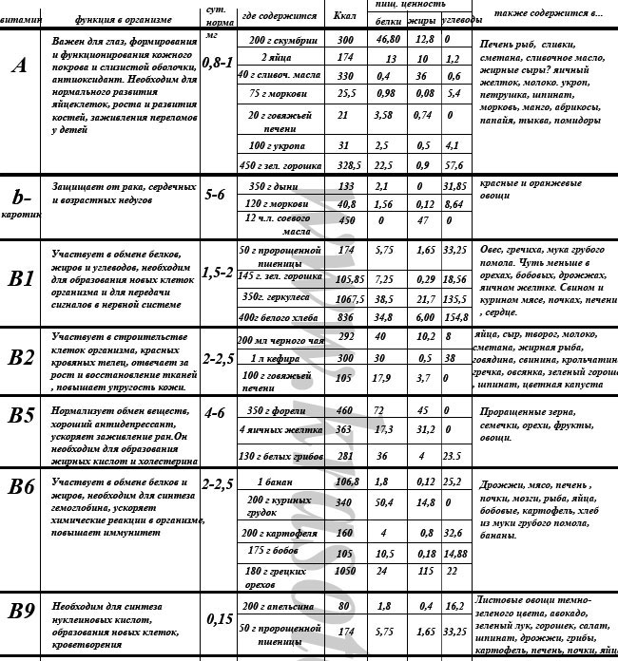
Витамины — необходимые для нормальной жизнедеятельности низкомолекулярные органические соединения с высокой биологической активностью, которые не синтезируются (или синтезируются в недостаточном количестве) в организме и поступают в организм с пищей. Содержание витаминов в продуктах, однако, значительно ниже, чем основных нутриентов — белков, жиров и углеводов, и не превышает, как правило, 10-100 мг/100 г продукта.
Биологическая роль водорастворимых витаминов определяется их участием в построении различных коферментов. Биологическая ценность жирорастворимых витаминов в значительной мере связана с их участием в контроле функционального состояния мембран клетки и субклеточных структур. Необходимость водо- и жирорастворимых витаминов для нормального течения различных биологических процессов предопределяет развитие выраженных нарушений деятельности органов и систем при дефиците любого из витаминов.
Витамины - жизненно необходимые низкомолекулярные органические биологически высокоактивные соединения разнообразной химической природы, не синтезируемые (или синтезируемые в недостаточном количестве) в организме, поступающие с пищей и выполняющие функцию катализаторов - ускорителей обменных процессов. Витамины относятся к незаменимым факторам питания, однако не являются источником энергии. Содержание их в пищевых продуктах составляет, как правило, 10-100 мг/100г.
Алиментарная недостаточность витаминов возникает вследствие их низкого содержания в суточном рационе, из-за длительного или неправильного хранения, нерациональной кулинарной обработки, воздействия антивитаминных факторов, нарушения баланса химического состава рационов и оптимальных отношений между витаминами и другими пищевыми веществами и между отдельными витаминами; из-за пищевых извращений и религиозных запретов, налагаемых на ряд продуктов у некоторых народностей.
Повышенная потребность в витаминах возникает при особых физиологических состояниях организма (интенсивный рост, беременность, лактация), определенных климатических условиях, интенсивной физической или нервно-психической нагрузке, стрессовых состояниях, при инфекционных заболеваниях, интоксикациях, заболеваниях внутренних органов, желез внутренней секреции, повышенной экскреции витаминов.
Ретинол (витамин А) необходим для нормального зрения, роста, клеточной дифференцировки, воспроизводства и целостности иммунной системы.
Основными источниками ретинола являются печень (3000-15000 мкг) и печеночный рыбий жир. Значительно также содержание ретинола в молоке (50-70 мкг/100 г), молочных продуктах, сырых яйцах (100-300 мкг/100 г) и продуктах из яиц, а также в курином мясе (20-100 мкг/100 г). Другие виды мяса и большая часть рыбы бедны ретинолом (0-30 мкг/100 г). Активно усвояемые каротиноиды имеются во многих овощах - в моркови (2000-7000 мкг/100) г, лиственных овощах (2000-3000 мкг/100 г), томатах (700-1200 мкг/100 г).
Кальциферол (витамин D) необходим для нормального процесса всасывания кальция.
Токоферол (витамин Е) способен нейтрализовать аутоокислительные реакции в организме, являясь одним из основных алиментарных антиоксидантов.

Овощи в питании
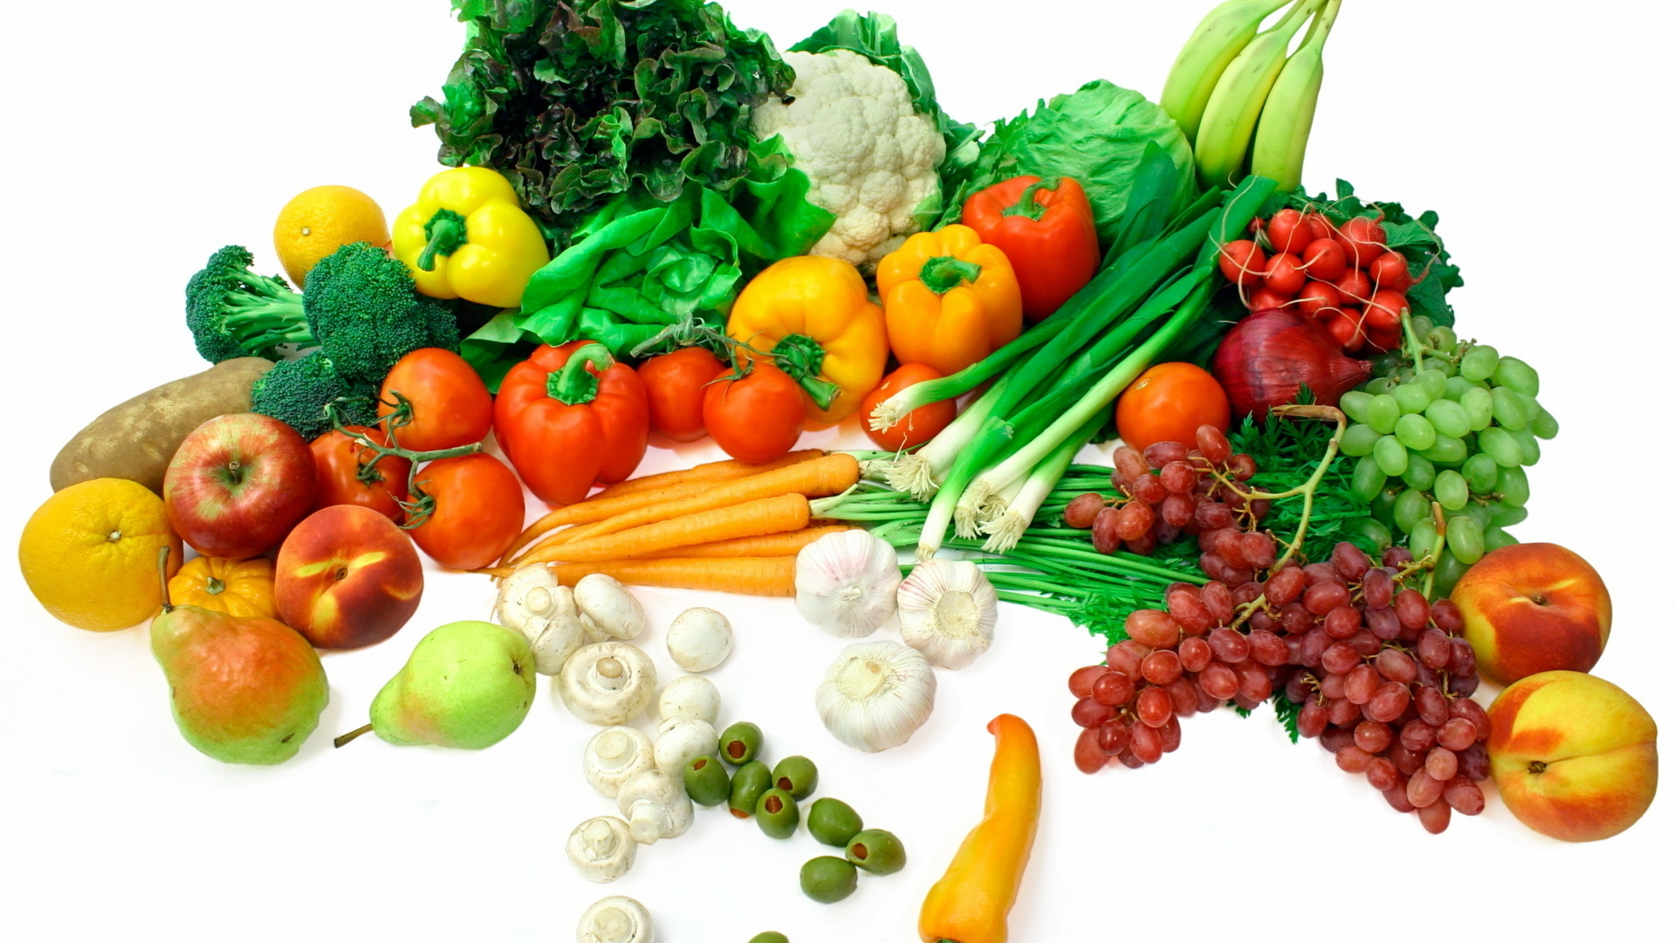
Значение овощей в питании человека выяснено давно. Они не только содержат необходимые для организма углеводы, белки, жиры, минеральные соли, органические кислоты, но и являются зачастую единственным источником разнообразных витаминов и других биологически активных веществ, регулирующих процессы обмена веществ. Овощи содержат также вкусовые ароматические и пряные вещества, благодаря которым пища становится вкусной, аппетитной, что играет огромную роль в ее усвояемости и приносимой пользе. Чем шире видовой состав выращиваемых культур и разнообразнее состав овощей на кухонном столе, тем приятнее оказывается приготовленная еда, тем она полезнее для здоровья. Однако, несмотря на большие возможности выращивания и потребления широкого ассортимента овощей, население пока их использует в очень ограниченном составе. Прежде всего в недостаточном количестве поступают для питания зеленый горошек, овощная фасоль, различные зеленные овощи, особенно салатный цикорий, кресс-салат, многие виды капуст (цветная, брюссельская), из которых можно приготовить много питательных и вкусных блюд. Из луковых растений редко кто потребляет лук-порей, который хорош даже в сыром виде. Очень важное значение имеют многолетние овощные растения, среди которых необходимо выделить спаржу, ревень, эстрагон. Ценность многолетних овощных растений заключается не только в высоких вкусовых свойствах, но и в том, что эти овощи можно получить из открытого грунта очень рано весной.
Разнообразные овощные растения можно возделывать на коллективных и приусадебных участках. В каждой республике, области есть много любителей-овощеводов, которые выращивают редкостные по размеру и вкусу сорта помидоров (Гигант, Дс-Барао), огурцов (комнатные Рытова), пряновкусовые овощи и шампиньоны.
Многие овощные растения, особенно из группы пряновкусовых, используют в научной и народной медицине для приготовления различных лекарств.
Значит, широкий ассортимент овощных растений на' своем огороде — это не только источник вкусной и здоровой пищи, но и доступная «зеленая аптека» для каждой семьи.
Сочные, мясистые органы травянистых растений, употребляемые в пищу, называют овощами. В качестве овощей могут использоваться корни, корневища, клубни, стебли, листья, цветки, плоды и недозрелые семена.
Знакомство человека с овощами относится к древней истории. В тот ранний период, когда человек еще обитал в лесной обстановке и единственным оружием его была увесистая палка (дубина), основной пищей человека было мясо животных, которых он убивал этой дубиной или ловил в силки. Но когда охота оказывалась неудачной, то чтобы не умереть с голоду, человек вынужден был добывать съедобные плоды, коренья, сочные стебли, которые служили добавочной (а иногда единственной) пищей к мясу животных.
С переходом к мотыжному земледелию (более 20000 лет тому назад) человек начал отбирать для возделывания различные полезные растения, в том числе и некоторые травянистые, ради получения стеблевых или корневых утолщений, сладковатых или ароматных на вкус.
С переходом к оседлому земледелию и началом устройства постоянных жилищ (поселений) овощи все чаще и чаще стали использоваться для питания, для улучшения вкуса пищи и в качестве средства для излечения частых недугов, общей слабости, головокружения, кровоточащих десен и др. Уже свыше 4000 лет выращивают кочанную капусту, лук, репу, огурец, арбуз, баклажан, огородные бобы; свыше 2000 лет — морковь, свеклу, сельдерей, редьку, горох, чеснок, спаржу, салат, лук-порей и менее 2000 лет — петрушку, пастернак, цикорий, тыкву, дыню, шнитт-лук, лук-рокамболь и другие растения.
Древние земледельцы, имея лишь скудные сведения о кухонном искусстве, конечно, потребляли овощи в основном свежими и реже в отваренном виде. Как бы ни была рациональна и хороша переработка овощей, в питательном отношении выше всего стоят сырые овощи. В сырых, не переработанных овощах полностью сохраняются минеральные соли, ароматические вещества и витамины. Поэтому, как это ни странно на первый взгляд, в древнем первобытном мире от овощей люди получали нередко пользы больше, чем в настоящее время.
Небольшие площади под овощными растениями, высокая требовательность их к воде и, наконец, частая потребность у людей в свежих овощах определили приусадебный характер выращивания овощей. Такой участок, чтобы защитить от потравы скотом, огораживали и называли огородом.
В настоящее время население выращивает овощи не только на приусадебных участках, но и на территории коллективных садов. Индивидуальные участки под овощными культурами не огораживают, но до сих пор такие участки сохранили название огородов.
Пища — источник жизнедеятельности человеческого организма, источник его здоровья. С пищей человек получает все необходимые вещества: белки, жиры, углеводы, витамины, минеральные соли, гормоны. Пищевые вещества в процессе окисления выделяют значительное количество энергии, необходимой для жизнедеятельности человеческого организма. Даже в состоянии полного покоя человек на внутреннюю работу (биение сердца, дыхание, сохранение температуры на постоянном уровне и другие физиологические процессы) расходует около 1700 ккал в сутки. Умственный или физический труд требует дополнительных энергетических затрат от 1300 до 4300 ккал, а всего в сутки человек расходует от 3000 до 6000 ккал. Эти затраты прежде всего восполняются за счет углеводов, жиров и отчасти белков. За счет углеводов (моносахариды, дисахариды и полисахариды) образуется до 50— 60/о всей энергии в организме, за счет жиров — 25—35% и за счет белков — 12—15%. Свежие овощи содержат в среднем 85—90% воды и только 10—15% сухого вещества. Калорийность их невысокая, лишь у отдельных видов она достигает 750 кал (калорийность чеснока 1220 кал), но в среднем не превышает 300—400 кал. Суточные энергетические затраты человека восполнить за счет одних овощей практически невозможно. Поэтому в суточный рацион входят прежде всего такие высококалорийные продукты, как картофель, хлеб, жиры, мясо, рыба. Однако пища нужна не только как источник энергии, но и как материал для формирования костной системы и других тканей. В пище должны находиться вкусовые вещества, минеральные соли и витамины. Важным источником таких веществ являются овощи. Пищевое значение овощей очень многообразно. Благодаря щелочной реакции они нейтрализуют кислоты, образующиеся при употреблении в пищу жиров, мяса, сыра, хлеба и других продуктов; доставляют организму необходимые минеральные соли, в первую очередь соли кальция, фосфора и железа; снабжают организм микроэлементами; содержат важные для организма витамины (С, Р, Е, провитамин А и некоторые витамины группы В). За счет введения в рацион овощей улучшается структура основных питательных веществ (углеводов, жиров, белков) и пища приобретает сбалансированный лечебный характер. Сочная клетчатка, пропитанная минеральными солями и ароматическими веществами, не только увеличивает объем пищи и тем самым усиливает моторику желудка, но и возбуждающе действует на секрецию пищеварительного сока. Сокогонное действие овощных супов в 1,5—2 раза превосходит действие мясного бульона. Желудочный сок, выделяющийся еще до принятия пищи, И. П. Павлов назвал «запальным», или «аппетитным». Поэтому после употребления овощей или овощных соков значительно улучшается усвоение углеводистой и жирной пищи. Таким образом, овощи являются не только источниками питательных веществ: минеральных солей, витаминов и гормонов, но в то же время они представляют важные регуляторы пищеварения.
В суточный рацион пищи для взрослого человека должно входить около 400 г овощей. Научно-исследовательский институт питания Академии медицинских наук рекомендует следующие нормы потребления овощей по зонам (кг в год). Всего 128—164, в том числе: капуста белокочанная — 32— 50, бахчевые — 20, капуста цветная — 3—5, помидоры — 25—32, морковь — 6—10, огурцы — 10—13, свекла — 5— 10, лук — 6—10, кабачки и баклажаны — 2—5, сладкий перец — 1—3, зеленый горошек — 5—8, пряные овощи — 1—2, прочие овощи — 3—5.
Пропорция и состав овощей в суточном рационе населения зависят от географического расположения и складывающихся климатических условий местности. Играют также роль и традиционно-национальные особенности питания. У населения южных районов резко возрастает потребление помидоров, сладкого перца, баклажанов, арбузов и дынь. У населения северных районов доля этих овощей в суточном рационе снижается, зато возрастает потребление капусты, брюквы, репы, моркови, лука. На Украине для приготовления различных борщей широко применяется свекла, а в Средней Азии для плова, который является национальным блюдом узбеков, таджиков и казахов, обязательно используется морковь.
Состав потребляемых овощей значительно изменяется по временам года. В средней полосе излюбленными овощами являются огурцы, помидоры, лук, ранняя капуста. Осенью первое место по потреблению занимает капуста и такие корнеплоды, как морковь и свекла. Зимой в значительных количествах используются квашеная капуста, соленые огурцы и столовые корнеплоды, а весной больше всего потребляется зеленого лука, салата, редиса, щавеля. Репчатый лук на протяжении всего года потребляется более или менее равномерно, по 25—30 г ежедневно.

Первичная обработка овощей (зачистка, нарезка)
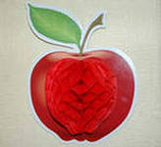

Овоши и грибы перед изготовлением кулинарных изделий сортируют, обмывают и очищают. Сортировка. Цель сортировки — удалить загнившие, побитые экземпляры, посторонние предметы, а также распределить продукты по качеству и размерам. По качеству овощи сортируют для более правильного использования каждого сорта.
Например, из помидоров зрелых и крепких приготовляют салаты, перезрелые и мятые используют для томатного пюре, зеленые — для соления, а также дозревания.По размерам овощи сортируют для более правильного проведения технологического процесса, так как одинаковые по размерам продукты при тепловой обработке доходят до готовности одновременно. При сортировке картофеля и корнеплодов по размерам уменьшается количество отходов при механической очистке. При обработке несортированных овощей повышается процент отходов, так как при одновременной очистке неодинаковых по размерам клубней картофеля или корнеплодов с крупных экземпляров счищается не только кожица, но и значительный слой съедобного плода.
Сортируют зелень, корнеплоды и другие овощи, за исключением картофеля, вручную, а картофель при помощи механических сит, барабанов и т. п.
Обмывание. Овощи и зелень после переборки и сортировки обмывают в холодной воде для удаления земли, песка, пыли. Обмывание продуктов обеспечивает прежде всего соблюдение санитарно-гигиенического режима на производстве. Картофель и некоторые другие овощи необходимо тщательно обмывать еще и для того, чтобы при очистке терочный диск не портился от песка и камешков. Кроме того, из отходов тщательно обмытого картофеля крахмал получают более высокого качества. Картофелъ обмывают холодной водой в моечных машинах, картофелечистках с диском, не имеющим кремниевой облицовки или в ваннах, бочках. Картофель загружают партиями до 30 кг, в зависимости от типа и мощности машины и обмывают его в течение 1,1/2—2 минут. Картофелечистки, приспособленные для мойки, загружают и выгружают на ходу. При обмывании вручную картофель загружают в ванну или бочку до половины ее объема, заливают холодной водой и перемешивают деревянным веслом; воду меняют два-три раза.
Свеклу, морковь и другие корнеплоды обмывают так же, как и картофель.
Cалат, шпинат, лук, листья петрушки, укроп и другую зелень промывают после переборки, удаления корней и загнивших листьев (см. ниже). Перебранную зелень кладут в холодную воду на 20—30 минут, чтобы отмокли приставшие к ней песок и земля. После этого зелень промывают в большом количестве воды (10 л воды на 1 кг зелени), чтобы земля и песок свободно оседали на дно. Воду меняют два-три раза, при этом зелень каждый раз перекладывают на решето, в ванну или в котел с водой. Листья петрушки, сельдерея, салата, используемые для украшения блюд, иногда кладут в холодную воду на 20—30 минут, чтобы они были более свежими.
Кабачки, баклажаны, огурцы, помидоры обмывают уложенными в корзины, сита.
Очистка. Картофель после сортировки и обмывания очищают в картофелечистках или вручную. При очистке в машине на клубнях остаются глазки, которые затем дочищают вручную желобковым ножом. При очистке картофеля вручную желобковым ножом одновременно очищают кожицу и удаляют глазки.
Молодой картофель очищают в овощемойках или вручную. Если картофель очищают вручную, то в кадку с водой насыпают картофель и вращательным движением деревянного весла счищают с картофеля кожицу, после чего дочищают вручную, соскабливая ножом остатки кожицы.
В своё время в Научно-исследовательском институте торговли и общественного питания(СССР) разработали способ обработки сырого очищенного картофеля при помощи бисульфита натрия.
Картофель, обработанный указанным способом, не темнеет в течение 24—48 часов, сохраняет вид и консистенцию свежеочищенного картофеля; кулинарные изделия, приготовленные из него, обладают хорошим внешним видом и вкусом и по органолепти-ческим показателям не отличаются от изделий, приготовленных из свежеочищенного картофеля.
Разработанный метод обработки и хранения очищенного картофеля без воды позволяет организовать централизованное снабжение таким картофелем мелких предприятий общественного питания.
Доставку сырого очищенного картофеля в предприятия общественного питания можно производить в корзинах с крышками, накрытых водонепроницаемым покрывалом (брезент, клеенка).
Обработанный бисульфитом натрия сырой очищенный картофель должен отвечать следующим требованиям по органолептическим а химико-бактериологическим показателям.
Очищенный картофель, имеющий темные пятна, вялые клубни, засохшую поверхность, покрытый плесенью, слизью, а также имеющий другие признаки порчи, обусловленные жизнедеятельностью бактерий, к реализации не допускается.
Очищенный картофель-полуфабрикат перед тепловой обработкой должен быть дважды промыт холодной водой. В остальном способ использования его не отличается от
способа использования свежеочищенного картофеля.
Свеклу и морковь очищают так же, как и картофель. Длинную тонкую морковь и петрушку очищают только вручную, так как в машине эти овощи ломаются. После очистки корнеплоды еще раз обмывают.
В зависимости от кулинарного использования картофель, морковь, свеклу иногда варят, а свеклу также пекут, неочищенными (в кожуре). В этих случаях овощи только моют, а очищают после тепловой обработки.
Белокочанную, краенокочанную и савойскую капусту обрабатывают одинаково. Для удаления загрязненных и загнивших листьев их отрезают от кочерыжки, затем от частично поврежденных листьев удаляют испорченные части. Если капусту используют для фарширования или для изделий, приготовляемых из целых листьев, например голубцов, то кочерыжку вырезают из кочана так, чтобы не нарушилась его целостность. Капусту, предназначенную для нарезки, разрезают на две или четыре части, а затем вырезают из кочана кочерыжку.
Цветную капусту зачищают следующим образом: у кочана отрезают кочерыжку на 1—1,5 см ниже начала разветвления головки, удаляют зеленые листья, вырезают потемневшие и загнившие части кочана, а загрязненные места поверхности соскабливают ножом или теркой, после чего капусту промывают Если капуста повреждена гусеницами, ее замачивают в подсоленной воде на 20— 30 минут.
Брюссельскую капусту обрабатывают так: кочешки капусты срезают со стебля, удаляют испорченные листья и промывают.
Репчатый лук очищают, срезая у луковицы шейку, донце и снимая сухие листья (рубашку).
Лук-порей после удаления корешка очищают от верхних сухих пожелтевших листьев, отрезают верхнюю зеленую часть стебля и разрезают вдоль пополам, чтобы при промывании полностью удалить песок и пыль.
Зеленый лук очищают от загнивших и пожелтевших перьев, отрезают корешки и промывают.
Чеснок после удаления донца разделяют на части (зубки), которые очищают от чешуек.
Огурцы свежие грядовые, используемые в салатах, в винегретах и т. п., очищают от кожицы, если она горькая, грубая или пожелтевшая. У соленых огурцов, предназначенных для солянок, рассольников, соусов и вторых блюд, также срезают кожицу и удаляют семена. Свежие парниковые, ранние грядовые, маринованные мелкие (нежинские) огурцы и корнишоны не очищают от кожицы, семена из этих огурцов также не удаляют.
Тыкву, кабачки, баклажаны, кольраби очищают от кожи после промывания. У молодых баклажанов отрезают только плодоножку Тыкву и крупные экземпляры кабачков разрезают на части и удаляют семена.
Стручковый перец (сладкий), предназначенный для фарширования, обмывают, после чего прорезают мякоть вокруг стебля и удаляют его вместе с сердцевиной и семенами. Очищенный и обмытый перец замачивают в холодной воде в течение часа для удаления излишней горечи.
Помидоры обрабатывают после обмывания: вырезают плодоножку и, если помидоры предназначены для фарширования, то удаляют семена вместе с соком.
Шпинат, щавель и салат очищают от корней, удаляют желтые и поврежденные листья, промывают . Хранят зелень в корзинах в прохладном месте при температуре 1—7°. Шпинат промывать следует непосредственно перед варкой, так как влажный он быстро портится.
Зеленые стручки бобовых (фасоль, горошек) очищают следующим образом: удаляют жилки, соединяющие половинки стручка; для этого концы стручка надламывают и сдирают жилки в противоположную от надлома сторону, после чего стручки обмывают водой.
Спаржу следует очищать очень осторожно, чтобы не отломилась головка — наиболее ценная ее часть. У обмытой спаржи, отступя от верхней части головки на 2—3 см, тонким ножом срезают кожицу. Очищенную спаржу снова промывают и связывают в пучки, подбирая одинаковые по толщине и длине экземпляры. Очистки спаржи приварке дают хороший отвар и используют для приготовления супов, а обрезки концов спаржи — для гарнира.
Артишоки обрабатывают следующим образом: срезают верхнюю часть листьев с острыми концами и удаляют стебель у основания, место среза смачивают лимонной кислотой для предохранения от потемнения.Металлической ложкой вычищают внутреннюю, несъедобную, часть артишока, затем артишоки промывают. Чтобы во время варке листья не распадались, артишоки перевязывают нитками.
После обработки артишоки следует сразу же варить; их можно хранить до варки в подкисленной лимонной кислотой холодной воде не более одного часа. При хранения свыше этого времени очищенные артишоки темнеют.
Нарезка. Овощи нарезают на кусочки одинаковой формы и толщины, чтобы они одновременно достигали готовности при тепловой обработке и придавали кулинарным изделиям красивый вид.
Нарезают овощи в специальных машинах и вручную ножом: ломтиками, кружочками, кубиками, брусочками, соломкой, дольками.
Овощи обрабатывают также в виде бочоночков, груш, стружек, цилиндров, орешков, гребешков, шариков.
Обработка грибов. Свежие и сушеные грибы перебирают; при переборке свежих грибов удаляют сильно загрязненные и червивые, а при переборке сушеных — зараженные личинками насекомых, заплесневевшие и загнившие.
Белые, шампиньоны, подберезовики, подосиновики и другие свежие грибы обрабатывают одинаково: срезают шляпку (кроме шампиньонов), зачищают корешки, при этом удаляют нижнюю часть, загрязненную землей, затем грибы тщательно промывают. У маслят, кроме того, снимают со шляпок кожицу.
Чтобы шампиньоны не потемнели, их после зачистки кладут в холодную подкисленную воду.
У сморчков от корешков отрезают шляпку и замачивают в холодной воде в течение 20—30 минут, чтобы легче было удалить загрязнения. После этого сморчки промывают, два-три раза меняя воду, и кипятят в течение 5—7 минут.

Приготовление блюд из свежих овощей (салатов)
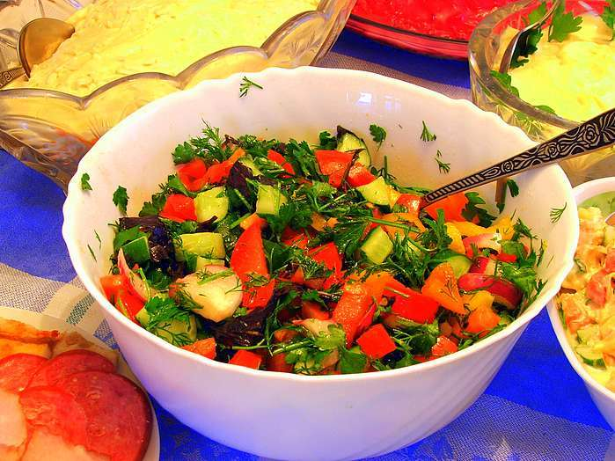
Салат — это холодное блюдо, состоящее из одного или нескольких видов овощей, а также из овощей в сочетании с мясом, рыбой, яйцами и т. д.
Входящие в состав салата продукты могут быть сырыми (редис, зеленый салат, огурцы, помидоры, лук), вареными (свекла, картофель, морковь), маринованными, солеными (квашеная капуста) и прошедшими сложную технологическую обработку (колбасные изделия, копченая рыба, консервы). Салат используют в качестве самостоятельного блюда и как гарнир к мясным и рыбным блюдам.

Технологическая последовательность приготовления салатов из свежих овощей
- Механическая обработка овощей.
- Нарезка овощей. Овощи для салата должны быть нарезаны одинаково.
- Заправка салата. Перемешивать продукты надо осторожно, чтобы они не мялись.
- Выкладывание в салатницу и украшение.
Вкус салатов зависит не только от основных продуктов, входящих в их состав, но и от заправки (приправы).
Салаты и винегреты заправляют по вкусу растительным маслом или майонезом. Для некоторых салатов используют сметану. Чтобы разнообразить вкус салатов, в заправки можно добавить сахар, перец, горчицу, готовые острые соусы.
Так как салаты из овощей подают к столу в качестве закуски, они должны быть красиво нарезаны и оформлены, чтобы возбуждать аппетит.
Для украшения блюд используют зелень петрушки, укропа, сельдерея, а также продукты, входящие в состав блюда. Из помидоров можно сделать корзиночки, из сладкого перца — фигурки, из редиса — розочки, из моркови и огурца — цветы

Правила приготовления салатов из овощей
- Овощи и зелень мыть сырой водой, затем кипяченой.
- Салат из свежих овощей надо готовить непосредственно перед подачей к столу.
- Все продукты должны пройти механическую обработку, а часть из них — механическую и тепловую.
- Нельзя соединять теплые и холодные овощи — салат быстро испортится.
- Овощи для салатов можно готовить заранее (за 1-2 часа до подачи к столу).
- Заправлять и украшать салаты надо непосредственно перед подачей к столу.
- Нельзя готовить и хранить овощные салаты в металлической посуде.
- Соблюдать сроки хранения салатов в холодильнике: для незаправленных салатов – не более 12 часов, заправленных – 6 часов.

Правила безопасного выполнения кулинарных работ

При пользовании электронагревательными приборам
1. Опасности в работе:
- ожог;
- поражение током.
2. Что нужно сделать до начала работы:
- проверить исправность соединительного шнура;
- установить электронагревательный прибор на огнеупорную подставку.
3. Что нужно делать во время работы: включать и выключать электроприбор сухими рука, при этом браться не за шнур, а за корпус вилки.
4. Что нужно сделать по окончании работы: выключить электроприбор.

При работе с горячей жидкостью
1. Опасности в работе: ожог.
2. Что нужно сделать до начала работы:
- наполняя посуду жидкостью, не доливать до краев 4—5 см;
- проверить качество ручек емкости.
3. Что нужно делать во время работы:
- когда жидкость закипит, уменьшить нагрев горелки (убавить огонь);
- снимать крышку с горячей посуды крышки от себя ;
- закладывать в кипящую жидкость крупу и другие продукты осторожно;
- снимать горячую посуду с плиты с помощью прихваток.
4. Что нужно сделать по окончании работы: выключить плиту или электроприбор.

Приготовление блюд из вареных овощей (салатов, супов, гарниров)

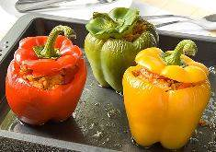
Не является секретом, что ежедневное употребление овощей - это обязательное условие для поддержания красоты и здоровья. Овощные блюда встречаются практически во всех национальных кухнях мира. Совсем не случайно. Продукты, собранные на грядках вмещают в себя массу полезных веществ, полученных из природной среды под воздействием солнечных лучей. Это не только витамины и минералы, но и клетчатка, без которой не возможен правильный обмен веществ.
Приготовление с фото таких блюд особенно актуально в период постов и в послепраздничные дни. Причем, полезность совершенно не исключает замечательных вкусовых качеств этих кулинарных изделий. Все зависит только от выбранного способа обработки продуктов и рецептуры.
Блюда из овощей можно готовить в любое время года. Чтобы они были вкусными, но при этом оставались полезными, следует соблюдать некоторые несложные правила:
- отбирать только "здоровые", не испорченные и не надъеденные представителями фауны плоды;
- после длительного хранения пищевая ценность этих продуктов значительно снижается (весной в них практически нет полезных веществ), поэтому для вашего стола более пригодны свежесобранные овощи;
- для приготовления вкусных блюд лучше пользоваться щадящими способами тепловой обработки.
А таких блюд великое множество. Чего только не готовят из овощей: салаты, гарниры, супы. Всего и не перечислить. Их варят, жарят, запекают в духовке и на гриле, с большим количеством масла и вовсе без него. Специи - особая тема. Благодаря им овощное кушанье способно приобретать вкус, позволяющий обходиться без мяса (актуально для вегетарианцев и во время поста).
Невозможно умолчать еще об одном достоинстве этих продуктов. Овощи прекрасно "уживаются" друг с другом в одной тарелке, не требуют строгого соблюдения рецептуры. Если во время приготовления того или иного блюда чего-либо не хватает (более касается винегретов и рагу, основанных на овощных смесях) нетрудно найти замену ингредиенту или вовсе обойтись без него.
Кроме того, широкий спектр разнообразных рецептов и способов приготовления данных продуктов дает шанс и молодому кулинару приобрести свой первый опыт и маститым поварам отточить свое мастерство, создавая новые шедевральные композиции из "послушных" продуктов. В заключение можно сказать: эти замечательные дары природы рекомендованы в пищу всем от малого до великого. Готовьте их с удовольствием, проявляя фантазию, а они в ответ подарят вам долголетие и помогут сохранять бодрое состояние в повседневной жизни
Яйца в питании

«Нашёл я шар, разбил его: там серебро и золото». Несложно отгадать эту загадку.
С древнейших времён и до наших дней яйцо служит пищей человеку. Население всего земного шара использует в питании разнообразные виды яиц. Птицефабрики Беларуси реализуют только куриные, перепелиные и цесариные яйца. Однако наибольшее распространение получили куриные яйца. Диетологи всего мира считают их самым совершенным натуральным продуктом. Яйцо содержит весь комплекс жизненно важных питательных веществ, в которых нуждается детский организм.
Куриное яйцо имеет форму овала с острым и закругленным концами. Оно состоит из трёх основных частей: желтка, белка и скорлупы (рис. 9).
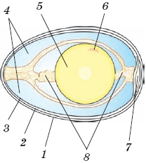
Рис. 9. Строение яйца: 1 — скорлупа, 2 — подскорлупная плёнка, 3 — белковая пленка, 4 — белок, 5 — желток, 6 — зародышевый диск, 7 — пуга, 8 — градинки
Желток (5) — наиболее ценная часть яйца. Это настоящая кладовая необходимых питательных веществ. Он богат витаминами, минеральными веществами, жирами, белками и углеводами. Вещества, входящие в состав желтка, необходимы для роста организма, питания нервной и мозговой ткани.
Белок (4) — источник животного белка высшего качества. Он является наиболее полноценным и легкоусвояемым среди белков, встречающихся в пищевых продуктах. Белок необходим организму для роста и обновления клеток.В белковой части яйца содержится лизоцим — вещество, убивающее и растворяющее микроорганизмы, в том числе и гнилостные. Помните! Защитные свойства белка теряются при длительном и неправильном хранении яиц.
Скорлупа (1) предохраняет содержимое яйца от испарения влаги и внешних воздействий. Поверхность скорлупы пронизана мельчайшими порами, которые позволяют выпускать влагу наружу, а воздух пропускать внутрь. Цвет скорлупы не влияет на питательную ценность яиц.
Под скорлупой яйца находятся подскорлупная (2) и белковая (3) плёнки. Между подскорлупной и белковой плёнками на закруглённом конце яйца образуется пуга (воздушная камера) (7). В центральном положении желток удерживают градинки (8).
По действующим стандартам на птицефабрике каждое яйцо маркируют — ставят штамп с обозначением предприятия, вида и категории яиц, месяца и числа их снесения. При расфасовке яиц число и месяц снесения могут быть указаны на специальной упаковке (рис. 10).
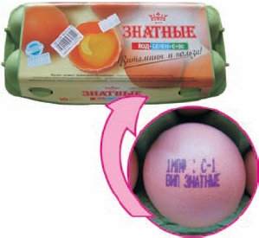
Рис. 10. Упаковка и маркировка куриных яиц
Куриные яйца в зависимостиот сроков хранения, качества, массы и категории имеют следующую классификацию (рис. 11).
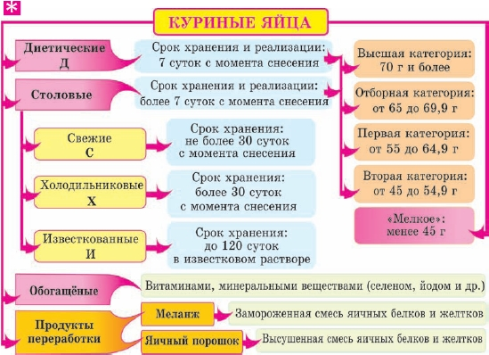
Рис. 11. Классификация куриных яиц и яичных продуктов
Перед применением яиц в пищу необходимо убедиться в их свежести. Для определения доброкачественности можно использовать следующие способы. При оценке поверхности яйца свежеснесенное имеет матовую скорлупу, лежалое — блестящую. При встряхивании свежего яйца его содержимое не взбалтывается.
При просвечивании для определения качества используется специальный аппарат — овоскоп (рис. 12). У свежего яйца белок легко просвечивается, а желток слабо заметен. Недоброкачественные яйца не просвечиваются.
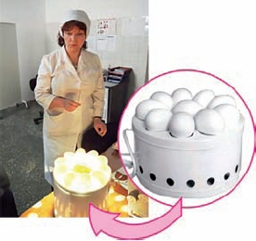
Рис. 12. Определение доброкачественности яиц при помощи овоскопа
При погружении в воду используют прозрачный стакан, в который наливают воду и растворяют 1 столовую ложку соли, затем осторожно опускают яйцо (рис. 13).
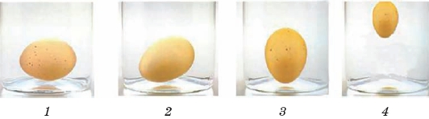
Рис. 13. Определение доброкачественности яиц при погружении в воду
Качество яйца определяют по его положению (табл. 2).
Таблица 2. Определение качества куриного яйца при погружении в воду
Качество яйца | Положение яйца
Свежее | Свежеснесённое яйцо относительно тяжёлое, имеет очень маленькую воздушную камеру, поэтому опускается и лежит плоско на дне (1)
Недостаточно свежее | Размер воздушной камеры расширяется, придает яйцу плавучесть — оно всплывает закруглённым концом вверх после 7 дней снесения (2). При 2—3-недельной давности яйцо встаёт на острый конец перпендикулярно дну стакана (3)
Несвежее | Яйцо всплывает на поверхность (4)
При разбивании яйца (рис. 14) его доброкачественность определяют с помощью осмотра состояния желтка и белка (табл. 3).
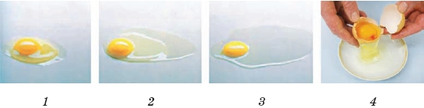
Рис. 14. Определение доброкачественности яиц при разбивании
Таблица 3. Определение качества куриного яйца при разбивании
Качество яйца | Состояние желтка и белка
Свежее | Желток имеет компактную, округлую форму. Он удерживается на месте в центре яйца с помощью вязкого, плотного слоя белка, окружённого небольшим, более тонким слоем (1)
Недостаточно свежее | Желток сдвигается в сторону от центра. Плотный слой белка становится более жидким, смешиваясь с внешним слоем белка после 7 дней снесения (2). При 2—3-недельной давности желток становится менее компактным, более плоским и широким. Белок утончается и принимает водянистую консистенцию (3)
Несвежее | Содержимое яйца имеет резкий неприятный запах и прожилки крови, его нельзя употреблять в пищу (4)
Полезность и безопасность яиц зависят не только от определения доброкачественности, но и от правильных условий хранения. Яйца не рекомендуется длительно хранить. Через имеющиеся поры в скорлупе испаряется вода. Таким образом, белок усыхает, и размер воздушной камеры яйца увеличивается. В воздушное пространство вместе с воздухом могут проникнуть микроорганизмы и вызвать порчу яйца. Следовательно, яйца надо хранить в специальном отделении холодильника, подальше от сильно пахнущих продуктов, при температуре от 0 до –2 °С. Желательно, чтобы острый конец яйца был направлен вниз. В таких условиях яйца сохраняются в течение 3—4 недель. Помните! Яйца ни в коем случае нельзя оставлять надолго в целлофановом пакете.
Варка яиц
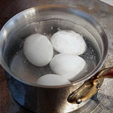
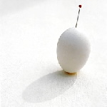
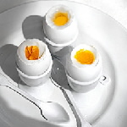
Как варить яйца ? Ответ на этот вопрос - очень осторожно. Сначала нужно запомнить несколько правил.
1) Никогда не варите яйца сразу из холодильника, потому что очень холодные яйца, которые кладут в горячую воду скорее всего лопнут.
2) Используйте таймер - пытаться догадаться сколько варились яйца и постоянно напоминать себе посмотреть на часы не стоит.
3) Никогда не варите яйца слишком долго (если у вас нет таймера) - тогда желтки почернеют и белок будет похож на резину.
4) Если яйца очень свежие (меньше 4 дней), варите их на 3 мин дольше.
5) Всегда используйте маленькую кастрюлю - когда слишком много места, яйца могут стукнуться друг об друга и потрескаться.
6) Никогда не доводите до бурного кипения; нужно варить их на среднем огне.
7) Помните, что у яиц есть подушечка на тупом конце, где собирается воздух. Во время варки там может собраться давление и скорлупа потрескается. Чтобы этого избежать, проколите яйцо с тупого конца иголкой, чтобы выходил пар.
Разумеется, все любят яйца, приготовленные по-разному. Я предлагаю простейший метод варки яиц, на который можно положиться вне зависимости от вкуса.
Яйца, сваренные всмятку, способ 1
Прежде всего, нужно налить кипящую воду в маленькую кастрюлю, чтобы вода превышала яйца на 1 см. Затем быстро, но аккуратно, с помощью столовой ложки, опустить яйца в воду по одному. Затем включить таймер и варить яйца при кипении ровно 1 минуту. Затем снять кастрюлю с огня и накрыть ее крышкой, снова поставить таймер и отмерить:
• 6 минут, чтобы получился мягкий желток с схватившимся, но жидковатым белком
• 7 минут, чтобы получился более плотный желток с полностью застывшим белком.
Яйца, сваренные всмятку, способ 2
Еще один способ, который работает настолько же хорошо. В этот раз яйца нужно положить в кастрюлю, залить холодной водой, поставить на большой огонь и как только они закипят, снизить огонь и отмерить:
• 3 минуты, если вы хотите полужидкое яйцо
• 4 минуты, чтобы белок "схватился", а желток остался жидким
• 5 минут, чтобы и желток и белок сварились, но в самой серединке осталось ярко-желтое жидкое пятнышко.
Яйца, сваренные вкрутую
Положить яйца в кастрюлю и залить холодной водой. Довести до кипения, поставить таймер на 6 минут, если вы хотите яйца, слегка жидковатые в самой серединке, 7 минут, если вы хотите полностью сваренные яйца.
Затем очень важно быстро окатить их холодной водой. Подержите их под проточной холодной водой 1 минуту, затем оставьте их в холодной воде, пока они не остынут так, чтобы их можно было брать руками - около 2 минут.

Приготовление блюд из яиц
Яйца — блюда приготовленные самой природой, обладающие нежным, приятным вкусом. В питании современного человека они занимают особое место.Яйца и яичные продукты широко используются в кулинарии. В кухне народов мира можно найти около трёх тысяч рецептур блюд из них: пашот (сваренное «в мешочек» — без скорлупы); моллет (без скорлупы в желе) (рис. 15); фондю (кремообразное блюдо); яичница уэвос (приготавливается на лепёшке); брюи (яичная кашка) и др. По вкусовым качествам яйца хорошо сочетаются со многими продуктами — молочными, овощными, рыбными, мясными. Поэтому их используют для приготовления не только самостоятельных блюд, но и холодных закусок, супов, вторых, сладких блюд. Также их применяют для приготовления приправ, соусов, изделий из теста и украшения блюд.
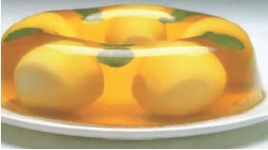
Рис. 15. Моллет
Различные свойства яичного белка используют как вещество: связующее (в тесте, запеканке, оладьях, фарше); осветляющее (в бульонах, желе, заливном, зефире); пенообразующее (в креме, пирожных «безе», пастиле). Яичный желток применяют для приготовления некоторых кондитерских мучных изделий и диетических блюд. Он способствует улучшению вкуса, увеличению их питательной ценности и калорийности. В зависимости от способа тепловой обработки блюда из яиц подразделяют на отварные, жареные и запечённые. Для приготовления диетических блюд используют варку на пару.Отварные — самые простые, но уже готовые блюда из яиц (табл. 4). Яйца варят в скорлупе, без скорлупы, на пару, готовят яичную кашку. Внимание! При варке в скорлупе яйца лучше всего опускать в холодную подсоленную воду. Отсчёт времени надо вести с момента закипания воды.
Таблица 4. Отварные блюда из яиц
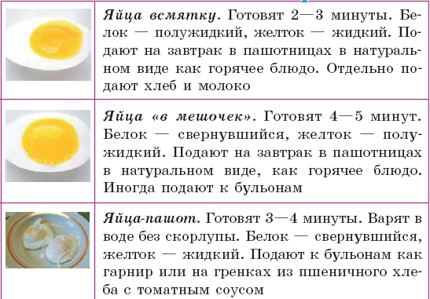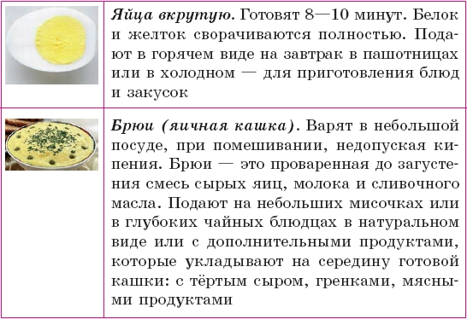
Жареные — горячие блюда, приготовленные на сковородке с жиром при температуре 150—160°С. К ним относят яичницу и омлет (табл. 5). При приготовлении яичницы натуральной (из одних продуктов) с сохранением формы желтка получают яичницу!глазунью. Если используют добавочные продукты (мясопродукты, овощи, хлеб и др.) получают яичницу с гарниром. Омлет, который готовят из яиц, меланжа или яичного порошка с добавлением жидкости (молока, воды или сливок), называют натуральным. Когда добавочные продукты (сыр, овощи, мясопродукты, грибы и др.) перемешивают с омлетной смесью, получают омлет смешанный. Если добавочные продукты кладут в омлет как начинку, получают омлет фаршированный.
Таблица 5. Жареные блюда из яиц
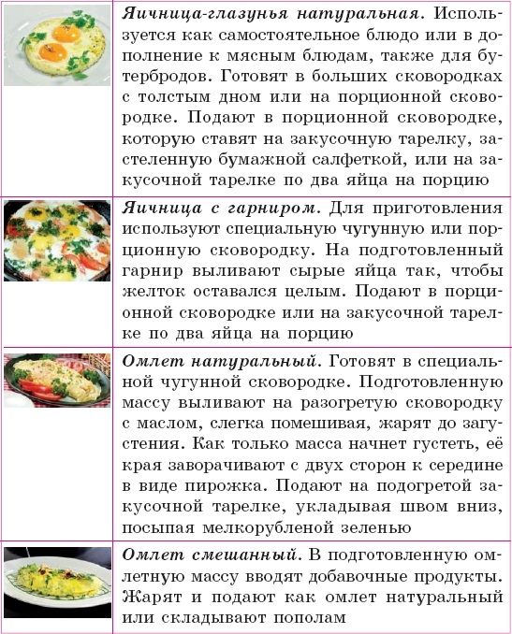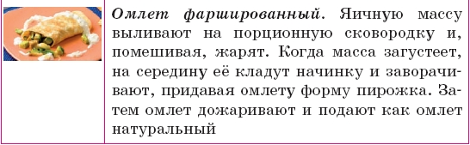
Запечённые — горячие блюда, приготовленные в духовом шкафу при температуре 180—200°С. К ним относят омлет натуральный, омлет смешанный (рис. 16) и драчёну (в омлетную смесь добавляют муку и сметану). Блюда готовят в порционной сковородке или на противне в духовом шкафу. Подают в порционной сковородке или разрезают на порционные куски разной формы и перекладывают на закусочную тарелку. При подаче поливают растопленным сливочным маслом.
Рис. 16. Омлет смешанный (запечённый)
К качеству приготовленных блюд из яиц предъявляют следующие требования:
- варёные яйца должны быть чистыми, без трещин и наплывов из трещин, хорошо очищаться от скорлупы; на поверхности не должно быть тёмного слоя;
- яичница-глазунья должна иметь сохранивший форму полужидкий желток без белых пятен от соли; белок плотный, но без подсохших краёв; нижняя часть яичницы не загрязнена; в яичнице с гарниром продукты должны быть слегка поджарены, форма нарезки — однородная;
- омлет жареный должен быть слегка коричневым, с поджаристой корочкой, иметь форму пирожка; в смешанном омлете продукты должны быть мелко нарезаны и распределены в массе равномерно; в фаршированном омлете гарнир должен быть сочный, заправленный соусом;
- запечённый омлет должен иметь на поверхности слегка подрумяненную корочку; драчёна должна быть плотной, хорошо пропечённой, поверхность не должна быть подгорелой.
Бутерброды, их виды

Хлеб — один из самых древних и самых удивительных продуктов человеческого труда. Он известен на территории Беларуси со II тысячелетия до н. э. Это очень ценный пищевой продукт, который занимает основное место в питании человека. Хлеб обладает замечательным свойством — никогда не приедается, хорошо усваивается и очень сытный. Он содержит необходимые организму питательные вещества. Большое значение имеют и вкусовые качества хлеба. Самым полезным считается ржаной хлеб и пшеничный из муки грубого помола. В этих сортах хлеба много витаминов и ценных минеральных веществ, необходимых для здоровья и работоспособности. Ассортимент хлебобулочных изделий хлебозаводов Беларуси включает много сортов и разновидностей, которые подразделяются по:
- виду муки (ржаной (чёрный), пшеничный (белый) хлеб или их смеси);
- способу выпечки (формовой и подовой);
- форме (батоны, булки, плетёнки);
- рецептуре (простой, улучшенный с добавками к основному рецепту);
- назначению (обыкновенный и диетический).
При хранении хлеб черствеет, что снижает его качество. Поэтому хлебобулочные изделия необходимо хранить в соответствии с информацией, приведённой на упаковке. Если условия и сроки не указаны, то следует руководствоваться санитарными нормами хранения (при температуре до 20 °С):
- из ржаной муки, смеси пшеничной и ржаной — 24 часа;
- заварной из ржаной, смеси пшеничной и ржаной — 48 часов;
- отдельных видов — 36 часов.
В домашних условиях хлеб рекомендуется хранить в хлебнице. Желательно хранить белый хлеб отдельно от чёрного, потому что белый легко воспринимает запах ржаного, теряет вкус. Оставшиеся кусочки и зачерствевший хлеб можно использовать для приготовления различных кулинарных изделий и блюд (бутербродов, гренков, шарлотки, панировочных сухарей и др.).
Бутерброд (от нем. бутер — масло, брод — хлеб) — вкусная холодная закуска быстрого приготовления, пищевая ценность которой зависит от используемых продуктов. В современной белорусской кулинарии бутерброды широко распространены, так как быстры в приготовлении, вносят разнообразие в меню, позволяют красиво и аппетитно сервировать различные продукты. Их подают как самостоятельное блюдо, как закуску перед обедом или ужином, к первым блюдам, чаю или кофе, в виде закуски к холодному столу, берут с собой на пикники, в походы и т. д.
Бутерброды классифицируются по:
- виду продукта: рыбные, мясные, молочные (сыры и творожная масса), сладкие, овощные, фруктовые;
- температуре подачи: холодные, поджаренные (тосты), горячие (запечённые);
- количеству используемого сырья: простые (используют один вид продукта); сложные (используют несколько видов продуктов);
- способу приготовления: открытые, закрытые (сандвичи), закусочные (рис. 18).
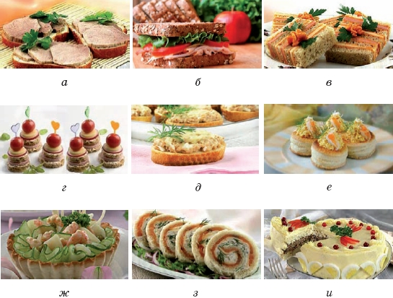
Рис. 18. Классификация бутербродов
по способу приготовления:
а — открытые; б — закрытые однослойные; в — закрытые многослойные; г — канапе; д — тартинки; е — волованы; ж — тарталетки; з — бутербродыAрулеты; и — бутербродный торт
Большую популярность во всем мире завоевали горячие сандвичи, гамбургеры, чизбургеры, хот-доги. Они представляют собой комбинацию из жареного мясного рубленого бифштекса или сосисок, вложенных в разрезанные на две части круглые булочки с кунжутом или продолговатые булочки для сосисок.
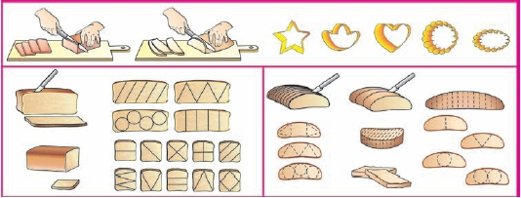
Рис. 19. Виды и приёмы нарезки хлеба
Бутерброды могут иметь любую форму (рис. 19). Их чаще всего готовят на пшеничном или ржаном хлебе. Иногда в качестве основы используют хлебцы, гренки, сухое печенье, выпеченные изделия из слоёного теста или булочки специальной выпечки (дорожные бутерброды) (рис. 20).
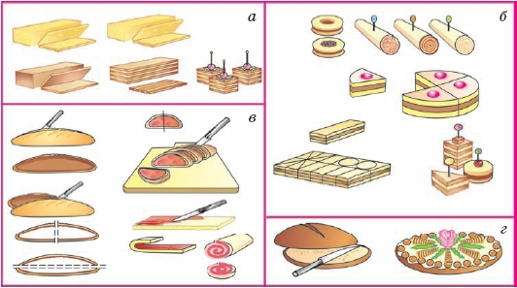
Рис. 20. Приготовление закусочных бутербродов: а — закрытый многослойный; б — канапе; в — бутерброд-рулет; г — бутербродный торт
При приготовлении бутербродов используют широкий ассортимент гастрономических и кулинарных (предварительно приготовленных) продуктов, овощи и фрукты. Продукты подбирают так, чтобы они сочетались по вкусу и цвету. Украшают бутерброды теми продуктами, которые входят в их состав, а также сливочным маслом или майонезом, зеленью, некоторыми овощами и фруктами.
Для приготовления бутербродов используют разделочные доски, ножи, шпажки (бутербродыAканапе), приспособления для нарезки сыра и яиц, формочки для нарезки хлеба, лотки для хранения нарезанных продуктов, посуду для отпуска, а также кухонные электроприборы (рис. 21).
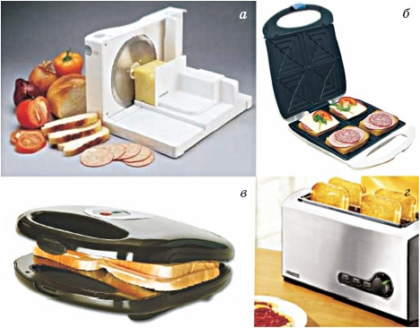
Рис. 21. Кухонные электроприборы: а — ломтерезка; б — бутербродница; в — сандвичница; г — тостер
При приготовлении бутербродов необходимо знать и строго соблюдать санитарноAгигиенические требования и определённые правила:
- использовать только свежие продукты;
- выполнять первичную обработку продуктов;
- производить нарезку продуктов, соблюдая правильные приёмы работы (рис. 22);
- нарезать продукты вручную или при помощи специальных приспособлений не ранее чем за 30—40 минут до подачи;
- хранить нарезанные компоненты в холодильнике или в вакуумном контейнере;
- использовать слегка размягчённое масло;
- укладывать продукты так, чтобы они полностью покрывали хлеб.
К качеству готовых бутербродов предъявляют следующие требования:
- бутерброды должны быть свежеприготовленные;
- продукты уложены ровным слоем на кусочке хлеба, иметь приятный вкус, запах, внешний вид.
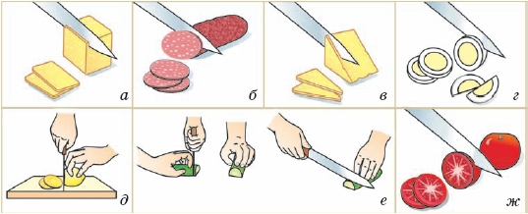
Рис. 22. Приёмы нарезки продуктов: а — масла; б — колбасы; в — сыра; г — яиц; д — лимона; е — огурцов; ж — помидоров
Бутерброды подают на закусочных тарелках, подносе, сервировочном блюде или в вазах-плато, которые сначала покрывают салфеткой. Затем бутерброды раскладывают водин слой. К общему блюду для бутербродов подают лопаточку. Канапе перед подачей скрепляют шпажкой, с помощью которой берут бутерброд. К горячим и большим по размеру бутербродам подают вилку и нож.

Основные термины и понятия
Бутерброды холодные и горячие, простые и сложные, открытые и закрытые

Вопросы и задания
- Каково значение хлеба в питании человека?
- Какие виды бутербродов вы знаете, в чём их различие?
- Для приготовления каких бутербродов используют булочки специальной выпечки?
- Какие требования предъявляют к качеству готовых бутербродов?
- Составьте технологическую карту на приготовление своего любимого бутерброда.

Практическая работа 3. Приготовление бутербродов
- Изучите технологические карты 2, 3, 4.
- Выберите блюдо из предложенных карт.
- Организуйте учебное место для работы (см. рис. 23).
- Приготовьте блюдо согласно выбранной технологической карте.
- Выполните сервировку стола.
- Произведите подачу приготовленного блюда.
- Приведите в порядок своё учебное место.
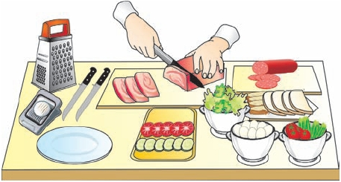
Рис. 23. Организация учебного места при приготовлении бутербродов
Технологическая карта 2. Закрытые бутерброды
Оборудование: кухонные ножи и доски разделочные с маркировкой, блюдце, тарелки закусочные, бумажные салфетки.
Продукты: масло, гастрономические продукты по выбору
Последовательность приготовления
- Срезать с батона (хлеба) корки и разрезать на слои, толщиной 5—7 мм.
- Намазать маслом одну сторону каждого слоя.
- Положить на подготовленный хлеб слой какого-либо гастрономического продукта и закрыть вторым слоем.
- Разрезать полоску на бутерброды шириной 5—6 см.
- Отпускать на тарелке, покрытой салфеткой
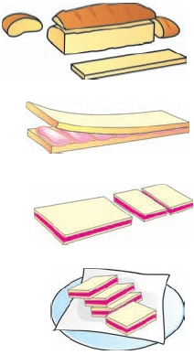
Технологическая карта 3. Тосты с яблоками
Оборудование: миксер, кухонные ножи и доски разделочные с маркировкой, миски, тёрка, блюдце, тарелки закусочные, бумажные салфетки.
Продукты (на 5 порций): 1/2 батона, 3 яблока, 1 яйцо, 1 ч. ложка корицы, 50 г сливочного масла, 1/2 стакана сахара
Последовательность приготовления
- Выполнить первичную обработку подготовленных продуктов.
- Очистить яблоки и удалить сердцевину.
- Натереть яблоки на тёрке.
- Проверить качество яиц.
- Отделить желтки от белков.
- Добавить половину нормы сахара.
- Положить в миску натёртые яблоки, добавить желток.
- Всыпать корицу в полученную смесь.
- Нарезать батон на ломтики толщиной 8—9 мм.
- Смазать маслом ломтики и уложить смазанной стороной на противень.
- Взбить белок в густую пену, при этом постепенно добавляя сахар.
- Разложить полученную смесь на ломтики хлеба.
- Нанести пенку на каждый ломтик.
- Вставить противень в духовку на 10 мин и выпекать до подрумянивания белка.
- Выключить духовку и осторожно вынуть противень.
- Отпускать на тарелке, покрытой салфеткой
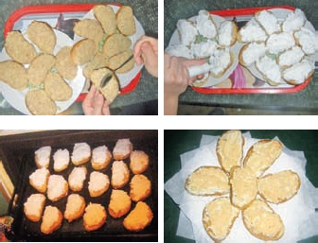
Технологическая карта 4. Горячие бутерброды с орехами
Оборудование: кухонные ножи и доски разделочные с маркировкой, миски, тёрка, блюдце, тарелки закусочные, бумажные салфетки.
Продукты (на 5 порций): 1/2 батона, 50 г сливочного масла, 75 г грецких орехов, 100 г твёрдого («Российского» или «Пошехонского») сыра, 100 г майонеза
Последовательность приготовления
- Нарезать хлеб на ломтики толщиной 8—10 мм.
- Измельчить грецкие орехи.
- Натереть сыр на крупной тёрке.
- Смазать ломтики хлеба сливочным маслом, посыпать грецкими орехами.
- Сверху на бутерброды нанести сеточкой майонез.
- Посыпать бутерброды тёртым сыром.
- Выложить бутерброды на сухой противень.
- Запекать в духовке 10—15 мин.
- Отпускать на тарелке, покрытой салфеткой

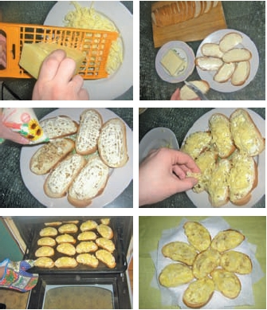

Горячие напитки. Приготовление чая, кофе, какао.
«Вода, у тебя нет ни вкуса, ни цвета, ни запаха. Тебя невозможно описать, тобой наслаждаются, не ведая, что ты такое! Нельзя сказать, что ты необходима для жизни: ты — сама жизнь. Ты самое большое богатство на свете» — писал Антуан де Сент-Экзюпери. Вода — универсальное вещество, без которого невозможна жизнь. Она входит в состав всех органов и тканей тела человека (примерно наполовину). Вода нужна для поддержания обменных процессов организма, растворения в нём питательных веществ, регулирования температуры тела, вывода из организма ненужных веществ. Поэтому достаточное поступление воды (не менее двух литров в сутки) в организм человека является одним из основных условий здорового образа жизни. В этот объём входит не только питьевая вода, но и та, что содержится в различных продуктах питания.
Вода является основой для приготовления большинства напитков, потребляемых человеком. Поэтому при их приготовлении необходимо соблюдать основное требование — употреблять чистую родниковую, бутилированную или очищенную бытовыми фильтрами воду.
По температуре подачи напитки бывают холодные и горячие. К холодным напиткам относятся: сок, квас, компот, фруктовый или молочный коктейль. К горячим — чай, кофе, какао. Благодаря наличию кофеина и тонкого приятного аромата они обладают тонизирующим действием. Добавление сахара, молока или сливок делает их более питательными. Чай, кофе, какао-порошок имеют особенность впитывать посторонние запахи, теряя при этом свой аромат. Поэтому хранить их до заваривания следует в плотно закупоренных стеклянных или металлических банках, отдельно от остропахнущих продуктов. Внимание! Сроки годности и хранения напитков указаны на упаковке.
Чай — освежающий и хорошо утоляющий жажду напиток. Его изготавливают из молодых побегов вечнозелёного чайного куста (рис. 24). Это один из самых древних напитков, употребляемых человеком. Родина чая — Китай. Древние китайцы называли его «огнём жизни». Чай содержит более 100 различных ценных веществ, которые оказывают положительное влияние на организм человека, усиливают его жизненные функции, придают ощущение бодрости. В мировой практике ассортимент чайных изделий составляет около 1500 сортов. Это индийский, китайский, цейлонский, кенийский чаи и другие.
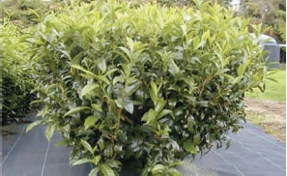
Рис. 24. Чайный куст
В зависимости от исходного сырья и технологии переработки выпускают чаи следующих разновидностей и типов:
- байховый (чёрный, зёленый, красный, жёлтый, белый);
- гранулированный (скрученный в шарик (гранулу, горошек) по особой технологии);
- экстрагированный (быстрорастворимый);
- прессованный (кирпичный, плиточный, таблетированный).
В зависимости от способа упаковки чаи могут быть рассыпчатыми и пакетированными. В продажу поступают чаи с ароматизированными добавками (цветочными, фруктовыми и др.), фруктовые (смесь из чёрного чая, фруктов и цветов), фиточаи из лекарственных трав; фруктово-травяные напитки из травяных, ягодных и цветочных настоев.
При выборе чая:
- оценивают внешний вид;
- определяют группу (крупнолистовой, среднелистовой, мелколистовой, гранулированный), однородность окраски, степень скручивания чаинок.
Не допускается присутствие грубого растительного сырья, чайной пыли, посторонних примесей. Для приготовления чая подготавливают два чайника:для кипячения воды и для заваривания чая. Лучшей посудой для заваривания является керамическая, фарфоровая или фаянсовая. В металлической чай не заваривают, потому что вкус и цвет резко меняются.
При приготовлении чая соблюдают определённые правила:
- заваривают чай только свежекипячёной водой;
- обдают дважды заварной чайник крутым кипятком, засыпают в него сухой чай (1—2 г на 1 стакан кипятка) и заливают кипятком 2/3 объёма чайника. Помните! При заваривании чая главным является момент кипения воды «белым ключом» — когда толщу воды начинает «простреливать» множество пузырьков;
- накрывают заварочный чайник крышкой и дают заварке настояться (для чёрного чая — 4—5 минут, для зелёного — 6—10 минут); затем его доливают кипятком почти доверху. Помните! Для заваривания чая лучше использовать большой чайник объёмом около одного литра. Желательно разливать напиток по чашкам, не разбавляя кипячёной водой.
Правильно заваренный чай — красивый напиток интенсивного цвета, яркий и прозрачный. Обладает ощутиAмым ароматом и слегка терпким вкусом, но не горьким.
Для подачи чая используют чайные чашки с блюдцами, тонкие стаканы с подстаканниками, пиалы. Отдельно к чаю подают лимон, сахар, варенье или мёд в розетках или вазочках, горячее молоко или сливки в молочниках или сливочниках. Можно подать лёд.
Кофе — сильно тонизирующий напиток. Его получают из семян тропического вечнозелёного кофейного дерева (рис. 25). Родина кофе — южная горная провинция Кафора Эфиопии. Кофе содержит более 300 веществ, которые повышают умственную активность, снимают усталость и улучшают обменные процессы в организме. Общепризнанно, что умеренное количество натурального кофе является полезным для человека. Известно более 100 сортов и разновидностей кофе. Их различают по аромату и вкусовым качествам. Лучшим считается арабский.
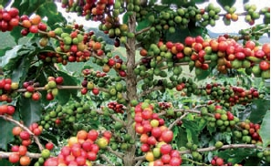
Рис. 25. Кофейное дерево
В продажу кофе поступает в зёрнах (сырой и жареный), жареный молотый без добавлений, жареный молотый с добавлениями цикория и ягод, а также растворимый. В Беларуси производят кофейные напитки, которые не содержат кофеин. Основное сырьё для их приготовления — рожь и ячмень. В качестве добавок применяют концентрированный яблочный сок, цикорий, экстракт эхинацеи.
При выборе кофе оценивают качество по:
- внешнему виду (окраске зёрен, их виду и аромату);
- степени помола (чем тоньше помол, тем лучше будет качество напитка).
При хранении необходимо учитывать следующее: сырые зёрна могут храниться длительное время, однако жаренные — нет, так как происходит улетучивание ароматических веществ, теряется аромат, качество кофе значительно ухудшается.
Для приготовления молотого кофе используют специальную посуду — кофейники, электрокофеварки, специальный сосуд — турку (рис. 26). Для размола зёрен пользуются кофемолкой.
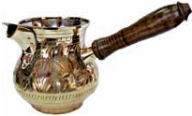
Рис. 26. Турка
При приготовлении кофе рекомендуется обжаривать и размалывать его непосредственно перед употреблением. Порошок кофе засыпают в кофейник или турку (1—2 ч. ложки на 100 мл воды), заливают кипятком, доводят до кипения и снимают с огня. Дают настояться 5 минут и процеживают через сито.
При приготовлении растворимого кофе его кладут в чашку и затем заливают кипятком.Помните! В быстро-растворимом кофе кофеина содержится в 2 раза больше, чем в натуральном. Поэтому следует строго соблюдать норму его закладки. Готовый кофейный напиток имеет тёмно-коричневый цвет, своеобразный вкус и аромат.
Для подачи кофе используют кофейные чашки с блюдцами ёмкостью 75 или 100 г. Можно подать к кофе горячее молоко или сливки. В этом случае кофе подают в кофейнике, молоко или сливки — в молочнике или сливочнике. Стол сервируют чашками или стаканами. При подаче кофе с мороженым («глясе») используют соломинку.
Какао — ценный пищевой продукт, который вырабатывают из семян (какао-бобов) тропического вечнозелёного дерева какао. Это дерево ещё называют шоколадным (рис. 27). Родина какао — Южная Америка. Какао является высококалорийным напитком. В нём содержится много жиров и веществ, стимулирующих сердечную деятельность. Его используют для быстрого восполнения больших энергетических затрат. Из него готовят питательный и вкусный напиток, полезный для детей. Семена используют для получения какао-масла, шоколада и порошка какао. В продажу поступает в гранулированном виде, в виде какао-порошка, какао-концентрата, смеси какао со сгущённым молоком.Сегодня в Беларуси все кондитерские предприятия используют какао в качестве основного сырья для производства своей продукции.
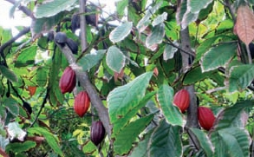
Рис. 27. Дерево какао
При выборе какао качество оценивают по:
- внешнему виду (тонкоизмельчённый, однородный порошок от светло- до тёмно-коричневого цвета, нет сероватого оттенка);
- вкусу и аромату (приятный, горьковатый, хорошо выраженный, без привкусов и запахов).
Для приготовления какао какаоAпорошок смешивают с сахаром, заливают небольшим количеством кипятка и растирают до однородной массы. Затем в эту массу вливают при непрерывном помешивании горячее молоко и доводят до кипения. Готовый напиток имеет свойственный ему цвет и аромат.
Подают какао в горячем и холодном виде, используя чашки и стаканы по 200 г. Можно подавать со взбитыми сливками, мороженым. Стол сервируют, как для кофе или чая.Помните! Горячие напитки готовят непосредственно перед употреблением, так как вкусовые и ароматические вещества очень летучи. При повторном кипячении они разрушаются.
Горячие напитки подают чаще всего на завтрак и полдник при температуре 80—90 °С.

Основные термины и понятия
Вода, горячие напитки: чай, кофе, какао

Вопросы и задания
- Для чего организму нужна вода?
- Какие горячие напитки вы знаете?
- Какими свойствами обладает чай? кофе? какао?
- Расскажите, как правильно заварить чай.
- Составьте технологическую карту на приготовление своего любимого напитка.

Практическая работа 4. Приготовление горячих напитков
- Изучите технологическую карту 5.
- Выберите блюдо из предложенной карты.
- Организуйте учебное место для работы.
- Приготовьте блюдо согласно технологической карте.
- Выполните сервировку стола.
- Произведите подачу приготовленного блюда.
- Приведите в порядок своё учебное место.
Технологическая карта 5. Приготовление горячих напитков
Чай с лимоном
Оборудование: чайник для кипячения воды, чайник для заваривания, кухонные ножи и доски разделочные с маркировкой, розетки, чашка с блюдцем, чайная ложка.
Продукты: чай (1 ч. ложка на человека + 1 ч. ложка на чайник), вода, сахар, 1 лимон
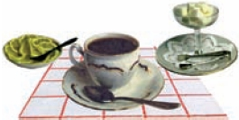
Последовательность приготовления
- Вскипятить воду. Обдать кипятком чайник для заваривания.
- Всыпать заварку чая в чайник для заваривания и залить кипятком на 1/3. Дать настояться.
- Добавить в чашку сахар с помощью щипцов для сахара (по вкусу).
- Обдать кипятком лимон, нарезать его тонкими ломтиками и подать в розетке или на блюдце с вилкой для лимона
Кофе с молоком
Оборудование: чайник или кофейник, ковшик, кофейная чашка с блюдцем, чайная ложка.
Продукты: 15 г растворимого кофе, 100 г молока, 150 г воды, сахар

Последовательность приготовления
- Вскипятить воду.
- Всыпать кофе в чашку и залить кипятком.
- Подогреть молоко и добавить в кофе.
- Добавить сахар по вкусу
Кофе чёрный с мороженым («глясе»)
Оборудование: кофейник, кофейная чашка с блюдцем, бокал или фужер, соломинка.
Продукты: 15 г кофе (в порошке), 3 стакана воды, сахар, 50 г сливочного мороженого

Последовательность приготовления
- Кофе всыпать в кофейник и залить холодной водой.
- Довести до кипения, но не кипятить!
- Дать кофе настояться 5—8 мин. Кофе процедить.
- В готовый кофе добавить сахар по вкусу, охладить до комнатной температуры.
- В чашку (бокал или фужер) положить шарик мороженого и налить кофе
Какао с молоком
Оборудование: 2 кастрюли, эмалированная миска, чашка с блюдцем, столовая ложка.
Продукты: 25—30 г какаоAпорошка, 1/2 л молока, 1/2 л воды, сахар

Последовательность приготовления
- В кастрюлю налить воду и довести до кипения.
- В эмалированную миску насыпать какао-порошок, добавить сахар, налить небольшое количество воды и тщательно размешать.
- В другой кастрюле вскипятить молоко.
- При постоянном помешивании добавить в молоко разведённое какао.
- В кипящую воду осторожно влить какао и довести до кипения
Сервировка стола к завтраку
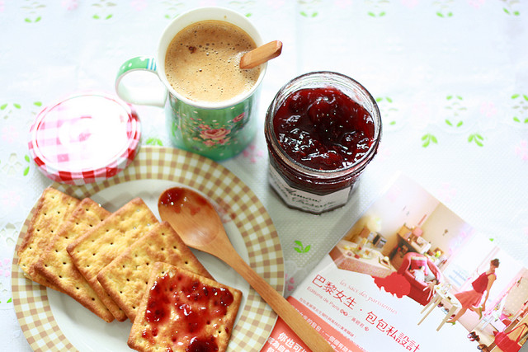
Базовые правила сервировки стола помогут превратить заурядный завтрак в маленький праздник. Если ожидаются гости или просто «душа желает праздника», то хочется что бы утренняя трапеза выглядела нарядно, стильно и аппетитно. Как правильносервировать стол к завтраку? Для этого не обязательно использовать накрахмаленную скатерть и хрусталь, достаточно будет красивого сервиза, правильного расположения предметов сервировки и оригинальной композиции в центре стола.
Основные правила правильной сервировки стола к завтраку.
- Первым делом стол покрывается скатертью, основные к ней требования – это отглаженность и безупречная чистота (немаловажным моментом является сочетание цвета скатерти с общим дизайном кухни или столовой). Популярной в последнее время альтернативой скатерти является раннер - тонкая полоска ткани, которая стелиться в центре и занимает центральную треть стола. Раннер прекрасно смотрится на обеденных столах квадратной или прямоугольной формы. В комбинации с раннером используются тканевые салфетки под посуду в тон или с гармонирующим узором.

- Центральной позицией сервировки является большая плоская тарелка для горячего (для яичницы, омлета или бекона). Если подаются каша или хлопья с молоком, то большая плоская тарелка выполняет функцию подтарельника, на который ставится глубокая тарелка или миска. На завтрак, для хорошего настроения на весь день, можно использовать тарелки с веселыми узорами.
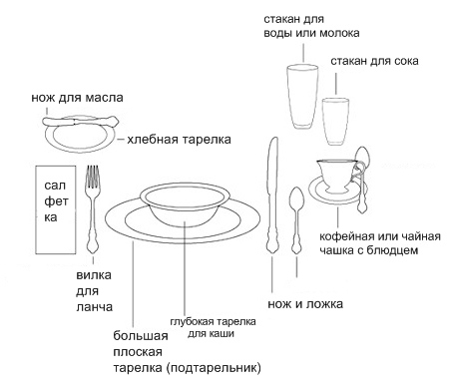
- Далее раскладываются столовые приборы. Справа от тарелки кладется нож лезвием к тарелке, а справа от ножа располагается столовая ложка, а еще правее – чайная. Ложки кладутся выпуклой стороной вниз. Если столовая ложка не понадобится, но будет десерт, то десертную ложку можно положить над основной тарелкой (десертная ложка «смотрит» ручкой вправо). Вилка, если в таковой есть необходимость, кладется слева от тарелки вогнутой стороной вверх. Левее от вилки находится салфетка.

- Справа по диагонали от основной тарелки — кофейная чашка с блюдцем и ложкой.
- Слева и чуть выше уровня центральной тарелки место для тарелочки поменьше для бутербродов, выпечки, хлеба с маслом и конфитюра. На этой тарелочке должен быть отдельный дополнительный нож, лезвие располагается влево.
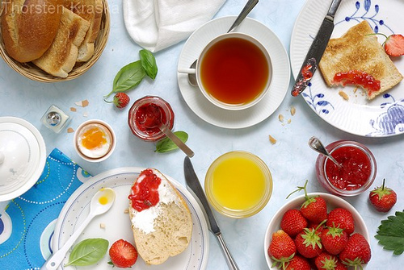
- Сахар подают в специальной сахарнице, к кусковому прилагаются специальные щипчики. Если на столе присутствуют варенье или джем, то оно наливается в розетки с ложечками. Лимон нарезается ломтиками и выкладывается на блюдце со специальной вилочкой.
- Поможет «добавить красоты» букет в центре стола, казалось бы, такая мелочь, но на самом деле именно цветы на столе помогут создать праздник. Центральная композиция в центре стола может быть как исключительно из цветов, так и сочетать в себе овощи и фрукты. Тематические завтраки к празднику или по особому событию можно декорировать соответствующим аксессуаром. Сервировку завтрака на день святого Валентина украсит декоративное сердце, изюминкой декора завтрака в день годовщины — совместная фотография, а обычный воскресный завтрак прекрасно дополнится живыми цветами. Некоторые композиции можно сделать своими руками:весенняя композиция из тюльпанов, летняя композиция с мандаринами,цветочная композиция с лимонами.

- Сервировка стола к завтраку заиграет новыми красками, если дополнить ее небольшими миниатюрными композициями. Это могут быть несколько фиалок в чайной чашке или ландыши в яичной скорлупе. Больше идей можно найти в нашей статье «Миниатюрные цветочные композиции«

Изящные завтраки по выходным становятся во многих семьях доброй традицией, сближающей родных и близких друг с другом. Помимо эстетического наслаждения основная цель сервировки — создание удобства для гостей в процессе приема пищи и хорошего настроения для всех присутствующих за столом.
Сервировка стола к завтраку. Подборка интересных идей:















Культура поведения за столом

Культура поведения за столом - это часть общей культуры человека. Её надо воспитывать с самого раннего возраста. Но как просто и ненавязчиво объяснить ребёнку те правила, которые должен знать каждый? Наша работа представляет собой беседу с ребёнком младшего школьного возраста, в которой сочетается объяснение правил поведения за столом с занимательными историческими фактами.
Существуют строгие правила поведения во время еды. Как и все другие, эти правила не выдуманы из головы. Большинство из них возникло из уважения к тем, с кем ты сидишь за столом. Попробуй проследить, что получится, если ты возьмешь вилку и нож не пальцами, как положено, а зажмешь их в кулак и начнешь резать лежащее на тарелке мясо. У тебя неминуемо поднимутся и разойдутся в стороны локти. А это значит, что окажется в опасности щека соседа. А локти, положенные на стол? Они занимают место, где должна стоять тарелка соседа. Да и приятно ли ему будет класть хлеб на тот кусок скатерти, по которому ерзали твои рукава?
Или, скажем, почему принято брать сахар щипчиками, а если их нет - просто пальцами, а не своей чайной ложкой? Это тоже вполне объяснимо. Ведь руки у тебя должны быть чисты - перед тем, как ты садишься за стол, ты их вымыл, да и коснешься ты ими лишь того кусочка сахара, который возьмешь. А ложка только что была у тебя во рту, и не всякому будет приятно, если она прогуляется по всей сахарнице.
По той же причине соль из солонки нужно брать не щепотью и не своей ложкой, а кончиком ножа. Но пирожки, печенье, хлеб нужно брать рукой, стараясь не касаться соседних ломтиков.
А почему, например, не принято резать рыбу ножом? Да только потому, что в рыбе бывают мелкие тонкие косточки. Разрезая кусок рыбы, можно, не заметив, разрезать и косточки, и проглотив их, поцарапать горло.
Немного истории… Книга, по которой русские юноши девушки могли учиться правильно вести себя за столом, появилась еще в восемнадцатом веке. Называлась она: "Юности честное зерцало, или Показание к житейскому обхождению" и составлена была самой Российской Академией наук. Вот какое большое значение придавали и тогда правилам поведения!
Напечатана она непривычными для нас старинными буквами; некоторые слова, вроде "талерки", и сразу поймешь. Но большинство правил годится и сегодня.
"Не хвата первый блюдо и не дуй в жидкое, чтобы везде брызгало. Не сопи, егда яси. Когда что тебе предложат, то возьми часть из того, протчее отдай другому. Руки твои да не лежат долго на талерке, ногами везде не мотай, не утирай губ рукою и не пий, пока пищи не проглотил.
Не облизывай перстов и не грызи костей, но обрежь ножом.
Хлеба, приложа к груди, не режь; ешь, что перед тобой лежит, а инде не хватай.
Над ествою не чавкай, как свинья, и головы не чеши. Не проглотив куска, не говори.
Около своей тарелки не делай забора из костей, корок хлеба и протчего.
Неприлично руками по столу везде колобродить, но смирно ести. А вилками и ножом по талеркам, по скатерти или по блюду не чертить, не колоть и не стуча, но должно тихо и смирно, прямо, а, не избоченясь сидеть".
У французов есть поговорка: "Аппетит приходит во время еды". Как и большинство народных поговорок, она основана на жизненном опыте: запах и вид вкусной пищи действительно усиливают аппетит.
Великий русский ученый Иван Петрович Павлов объяснил, почему это происходит. Ты знаешь по себе, как текут слюнки при виде лакомого блюда. Это, значит, начинают работать слюнные железы рта, чтобы смочить пищу, которую сейчас будешь жевать. Точно так же вид и запах пищи действует на железы желудка. Они тоже начинают выделять особый "запальный" сок. Этот сок помогает желудку переваривать пищу. Раздражая окончания нервов, заложенных в стенках желудка, он вызывает чувство аппетита.
Но не всякая пища действует на организм одинаково. Чем красивее, аппетитнее выглядит тарелка с едой, чем вкуснее пища пахнет, тем сильнее выделяется "запальный" сок, тем лучше будет переварено то, что ты съешь.
И забота об этом также отразилась в правилах поведения за столом. Почему, например не следует крошить на куски котлету или сырник? Не только потому, что раскрошенная пища быстрее стынет и делается невкусной. Вид размазанной по тарелке - котлеты или сырника не очень аппетитен. Почему не принято выплевывать что-либо, даже косточки от компота, прямо на блюдце? Почему не полагается критиковать поданное блюдо и говорить, что, по-твоему, оно невкусно? Почему надо доесть все положенное до конца и не оставлять на тарелке? Потому что это не только обижает хозяйку, но и может отбить желание есть у соседей.
Не следует также разглядывать слишком внимательно или ковырять вилкой то, что тебе положили. Это тоже невежливо по отношению к хозяйке, словно ты сомневаешься в качестве угощения.
Воспитанный человек будет есть каждое предложенное хозяином блюдо.
Немного истории
Когда французы основали свою первую колонию в Северной Америке, французский губернатор пригласил на званый ужин двух вождей индейского племени ирокезов. Он считал, что после такого обеда ему будет легче уговорить вождей отдать задешево обширные степи, где индейцы издавна охотились на оленей и бизонов.
Зная благородную доверчивость индейцев, еще не успевших распознать лицемерие и жестокость завоевателей, адъютант губернатора, злобный и хитрый бездельник, решил посмешить таких же, как он, приятелей и поиздеваться над гостями. На их глазах он густо намазал горчицей кусок хлеба и сделал вид, что с наслаждением проглотил его. Индейцы подумали, что это любимая пища белых, и намазали горчицей свой хлеб. Но от первого же кусочка у них захватило дыхание, на газах выступили слезы. Однако ирокезы ничем не выдали своего отвращения и мужественно доели свой хлеб.
Они не хотели обидеть хозяина отказом от предложенного угощения. Так "дикие" индейцы дали урок вежливости и выдержки "культурному" подлецу.
Как вести себя за столом
1. Когда ешь, не откусывай сразу больших кусков - это некрасиво. 2. Не разговаривай с полным ртом. Если тебе задали вопрос, сначала проглоти пищу, а потом ответь.
3. Во время еды не прихлебывай громко, не дуй на слишком горячее блюдо, не стучи ложкой по тарелке. Старайся есть беззвучно.
4. Мясо отрезай небольшими кусочками. Когда съешь один кусок, отрежь следующий. Не нарезай на кусочки всю порцию сразу: от этого твоя тарелка будет выглядеть неряшливо, а еда быстро остынет.
5. Жареную или вареную птицу надо брать с тарелки вилкой, отрезая небольшими кусочками, а когда отрезать будет уже трудно, можно взять пальцами косточку и обглодать.
6. Косточки из рыбы тоже можно вынимать вилкой и пальцами. Но пальцы при этом не облизывают, а вытирают салфеткой.
7. Гарнир - овощи, картошку, макароны - набирай на вилку с помощью корочки хлеба.
8. Не ешь ложкой то, что отлично можно есть вилкой.
9. Не ешь с ножа - это некрасиво, да и легко можно порезать рот.
10. Рыбу, сырники, котлету, заливное, яичницу но - жом резать не надо - их легко разломить вилкой.
11. Когда пользуешься ножом, держи его в правой руке, а вилку - в левой. Не перекладывай их из руки в руку, пока не съешь все блюдо.
12. Косточки от компота не выплевывай прямо на блюдце. Поднеси ложку ко рту, выплюнь на нее косточку и положи на блюдце.
13. Если тебе нужно что-нибудь достать, не тянись через весь стол, а вежливо попроси передать.
14. Из общего блюда бери крайний кусок, не выбирая. Ведь взяв кусок получше, ты оставляешь соседу кусок похуже, а это невежливо.
15. Не подбирай хлебом остатки соуса с тарелки. Не допивай прямо с блюдца сок от компота.
16. Окончив еду, ложку не облизывай. Грязные нож и вилку на стол не клади.
17. Не ставь без разрешения свою грязную тарелку на грязную тарелку соседа без его разрешения и не отодвигай свою грязную посуду. в его сторону.
18. Когда пьешь чай, не оставляй чайную ложку в стакане - он может опрокинуться. Размешав сахар, положи ложку на блюдце.
19. Не сиди боком к столу или положив ногу на ногу - это некрасиво и невежливо.
20. За едой не читай, - это не только невежливо по отношению к окружающим (мол, книжка тебе интереснее, чем они) , но и вредно.
21. Не катай шариков из хлеба, не кроши его зря, доедай все корки (они, кстати, полезнее мякиша) . Помни всегда, сколько людей трудилось, чтобы вырастить и убрать урожай и испечь хлеб. Не забывай также, что для миллионов ребят на земле крошка хлеба еще драгоценность!

Заключение
Благодаря этому проекту я научилась готовить много различных блюд. Теперь я помогаю маме на кухне готовить. Можно, пока родителей дома нет, приготовить им на удивление что-нибудь вкусное.

